**单元验证算例**

本节将通过单元模型受单轴压缩算例验证C3D8线性单元的正确性，通过单元模型受单轴拉伸算例验证C3D20高阶单元的正确性，通过悬臂梁算例比较不同网格划分程度下计算结果的准确性。算例验证中以ABAQUS的计算结果为标准值进行比对。

**算例1：单元模型C3D8单轴压缩(C3D8_ne1_wwt.in)**

如下图所示，为C3D8单元受单轴压缩的模型。长20mm，宽20mm，高20mm。材料杨氏模量为 $2.1×{10}^{5}MPa$,泊松比为 $0.3$。对底面（$Y=-10mm$）节点限制三个方向的位移，对顶面（$Y=10mm$）各个节点施加沿 $Y$ 轴负方向的压力 $1N$。计算各节点的位移和力。

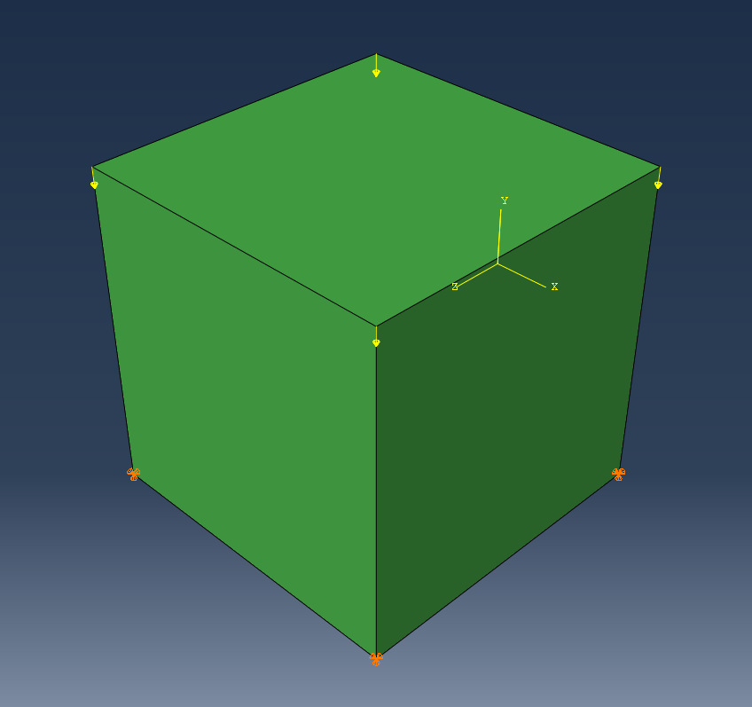

1. 位移结果对比

三方向位移计算结果如下图所示，可以看出ABQUS计算的位移云图与改写程序计算出的位移云图分布基本完全一致，各节点的位移分量对比如下图。验证了C3D8单元的正确性。

1. 应力结果对比

三方向位移计算结果如下图所示，可以看出ABQUS计算的位移云图与改写程序计算出的位移云图分布基本完全一致，各节点的位移分量对比如下图。验证了C3D8单元的正确性。

**算例2：单元模型C3D20单轴拉伸(C3D20_ne1_P_wwt.in)**

D:\SIMULIA\Temp\Dynamic_Mechanic\test_stiffness\hourglass.cae

C3D20-P-wwt model

如下图所示，为C3D20单元受单轴压缩的模型。长2mm，宽2mm，高2mm。材料杨氏模量为 $2.1×{10}^{5}MPa$,泊松比为 $0.3$。对三个面（$X=-1mm,Y=1mm,Z=0mm$）限制对应法线方向的位移，对顶面（$X=2mm$）施加均布拉力 $P=3N$。计算 $X=-1mm$ 面上各节点的位移和力。

X=2mm面上的顶点受力-1，边线上受力4

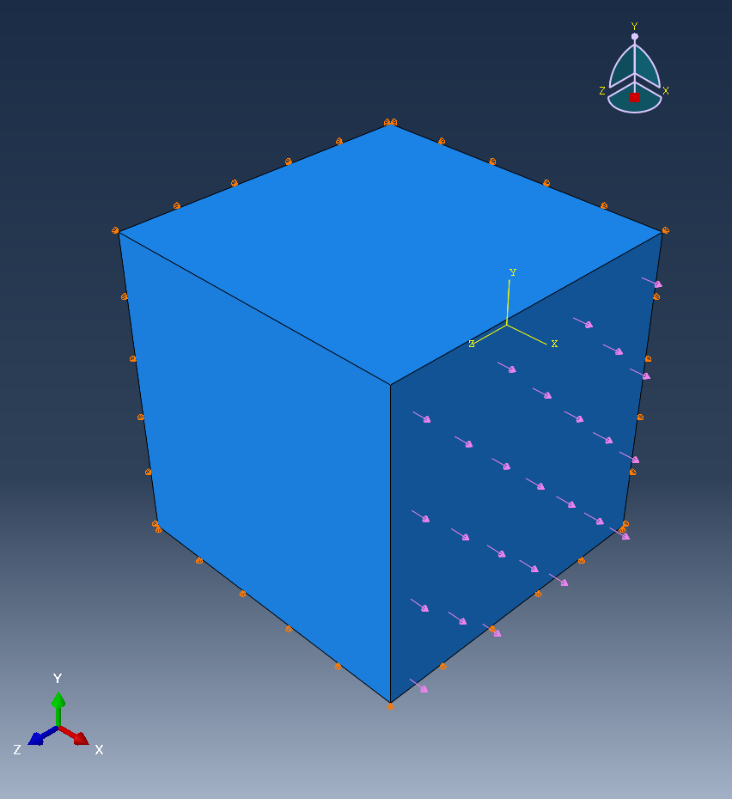

**算例2：单元模型C3D8单轴拉伸(C3D8_ne1_P_wwt.in)**

D:\SIMULIA\Temp\Dynamic_Mechanic\test_stiffness\hourglass.cae

C3D8-P-wwt model

如下图所示，为C3D8单元受单轴压缩的模型。长2mm，宽2mm，高2mm。材料杨氏模量为 $2.1×{10}^{5}MPa$,泊松比为 $0.3$。对三个面（$X=-1mm,Y=1mm,Z=0mm$）限制对应法线方向的位移，对顶面（$X=2mm$）施加均布拉力 $P=3N$。计算 $X=-1mm$ 面上各节点的位移和力。



X=2mm面上的顶点受力3

**算例4：悬臂梁末端受集中载荷**

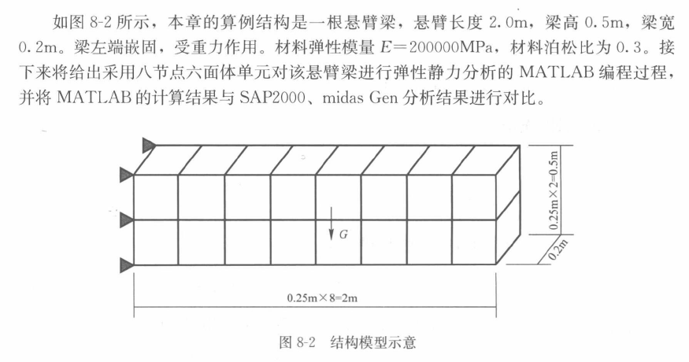

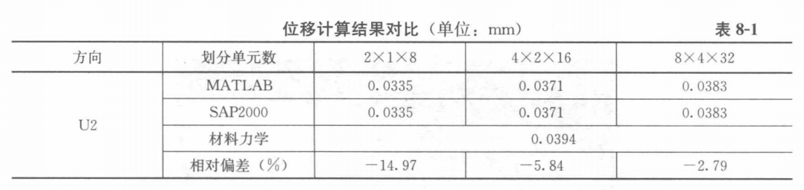

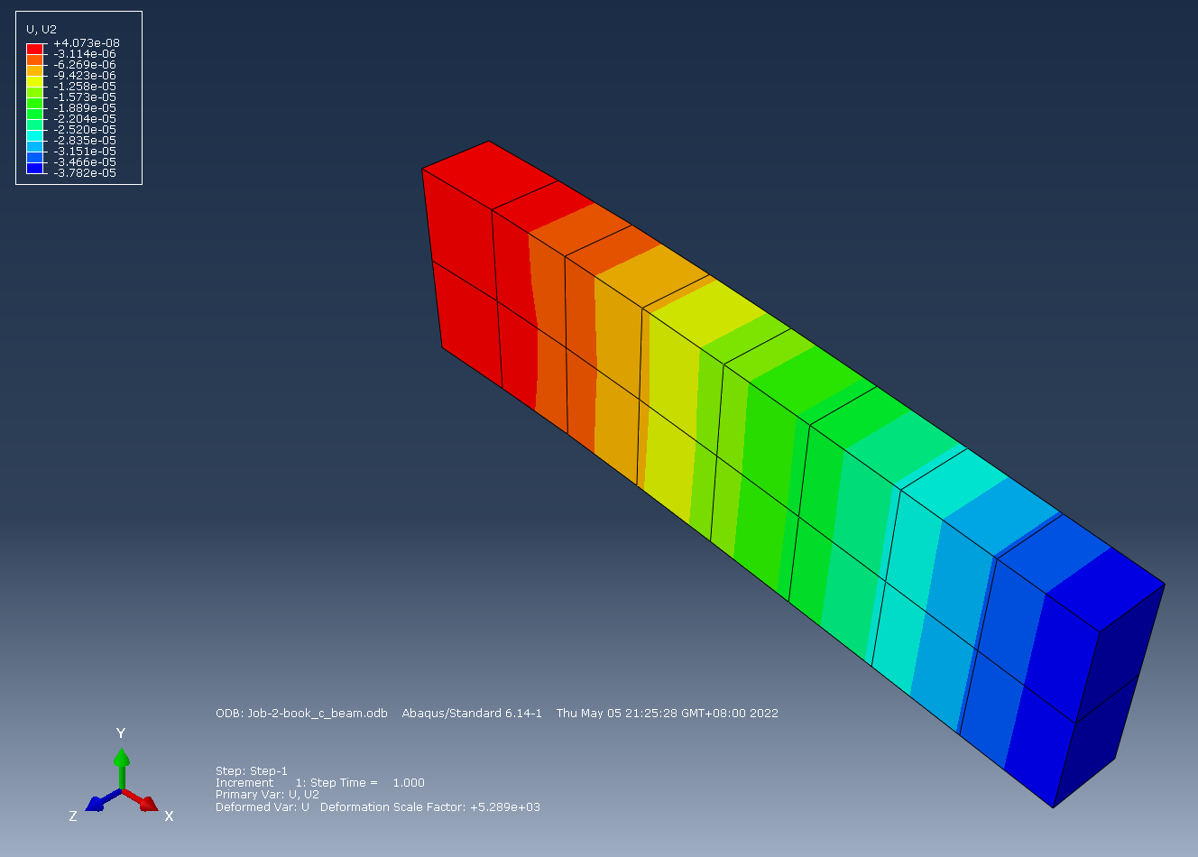

2x1x8 U2 = 0.03782mm 要更接近精确解